中共温州市委组织部2019年度部门决算

一、中共温州市委组织部概况
（一）部门职责
1、负责、指导全市党组织建设和党员队伍建设。组织开展新时代党建工作新情况、新问题和党建理论的研究，提出加强党的政治、思想、组织、作风、制度建设的建议。
2、贯彻中央和省委、市委制定的领导班子和干部队伍建设的方针政策和决策部署，对全市干部工作、干部队伍建设进行宏观管理和指导，提出市委管理的领导班子和领导干部调整、配备的建议。负责市委管理领导干部的考察、考核、日常教育管理工作及办理任免、工资、待遇、退（离）休的审批手续。办理我市省管干部的任免、工资、待遇、退（离）休的报批手续。负责年轻干部培养选拔工作和选调生工作。指导领导班子思想政治建设和作风建设。
3、 贯彻中央和省委、市委关于人才工作的方针政策和决策部署，落实党管人才机制，负责全市人才工作宏观管理、综合协调和政策研究。牵头抓好各类人才队伍建设，指导协调重大人才平台建设，负责重大人才工程的组织实施、指导协调和监督管理。负责高层次人才引进、联系服务、管理等工作。
4、负责、指导全市党的组织制度和干部人事制度改革，制定或参与制定组织、干部、人事工作重要政策和制度。
5、负责全市组织工作、干部工作、人才工作的检查监督，及时向市委反映重要情况，提出建议。
6、负责新经济与新社会组织党建工作的牵头抓总和指导协调。指导抓好新经济与新社会党的组织建设、党员队伍建设和党务工作者队伍建设。
7、 统一管理全市公务员工作。负责全市公务员录用调配、考核奖惩、培训和工资福利等工作。拟定公务员管理政策规定并组织实施。指导全市公务员队伍建设和绩效管理。负责全市公务员管理国际交流合作等。
8、负责全市干部教育工作。制定全市干部教育培训的规划和政策。指导、协调全市干部教育培训工作。组织市委管理领导干部、优秀年轻干部和各级组织人事部门负责人等教育培训。
9、负责全市干部监督工作的综合协调和宏观指导。制定干部监督的政策制度，对干部选拔任用工作和领导干部进行监督。受理、处理选人用人违规问题和领导干部有关问题的举报。
10、负责全市党内统计、干部统计、公务员统计和人才资源统计工作。负责、指导全市干部人事档案工作。
11、归口管理市委机构编制委员会办公室和市委老干部局。
12、完成市委和省委组织部交办的其他任务。
（二）机构设置
从预算单位构成看，中共温州市委组织部部门决算只包含1个，行政单位1个。
纳入中共温州市委组织部2019年度部门决算编制范围的二级预算单位0个。
二、中共温州市委组织部2019年度部门决算公开表
详见附表。
三、中共温州市委组织部2019年度部门决算情况说明
（一）收入支出决算总体情况说明
2019年度收、支总计8,865.32万元，与2018年度相比，收、支总计各增加2,799.99万元，增长46.16%。主要原因是：一是机构改革职能转移人编划转行政运行经费增加。二是机构改革职能转移部分工作项目经费划转增加。三是2019年温州市出台人才新政40条，对以往的人才政策进行整合提升，特别是出台高层次人才特殊支持计划，扩大了人才奖励范围和额度，人才政策奖励经费大幅度增加。
（二）收入决算情况说明
本年收入合计8,865.32万元；包括财政拨款收入8,865.32万元（其中，一般公共预算8,570.23万元，政府性基金预算295.09万元），占收入合计100.00%；上级补助收入0万元，占收入合计0%；事业收入0万元，占收入合计0%；经营收入0万元，占收入合计0%。附属单位上缴收入0万元，占收入合计0%。其他收入0万元，占收入合计0%。
（三）支出决算情况说明
本年支出合计8,865.32万元，其中基本支出2,489.41万元，占28.08%；项目支出6,375.91万元，占71.92%；上缴上级支出0万元，占0%；经营支出0万元，占0%；对附属单位补助支出0万元，占0%。
（四）财政拨款收入支出决算总体情况说明
2019年度财政拨款收、支总计8,865.32万元，与2018年相比，财政拨款收、支总计各增加2,799.99万元，增长46.16%。主要原因是：一是机构改革职能转移人编划转行政运行经费增加。二是机构改革职能转移部分工作项目经费划转增加。三是2019年温州市出台人才新政40条，对以往的人才政策进行整合提升，特别是出台高层次人才特殊支持计划，扩大了人才奖励范围和额度，人才政策奖励经费大幅度增加。
（五）一般公共预算财政拨款支出决算情况说明
1.一般公共预算财政拨款支出决算总体情况。
2019年度一般公共预算财政拨款支出8,570.23万元，占本年支出合计的96.67%。与2018年相比，一般公共预算财政拨款支出增加2,817.08万元，增长48.97%。一是机构改革职能转移人编划转行政运行经费增加。二是机构改革职能转移部分工作项目经费划转增加。三是2019年温州市出台人才新政40条，对以往的人才政策进行整合提升，特别是出台高层次人才特殊支持计划，扩大了人才奖励范围和额度，人才政策奖励经费大幅度增加。
2.一般公共预算财政拨款支出决算结构情况。
2019年度一般公共预算财政拨款支出8,570.23万元，主要用于以下方面：一般公共服务（类）支出8,135.76万元，占94.93%；国防（类）支出0万元,占0%；公共安全（类）支出0万元,占0%；教育（类）支出0万元,占0%；科学技术（类）支出0万元,占0%；文化旅游体育与传媒（类）支出0万元,占0%；社会保障和就业（类）支出198.97万元,占2.32%；卫生健康（类）支出70.00万元,占0.82%；节能环保（类）支出0万元,占0%；城乡社区（类）支出0万元,占0%；农林水（类）支出0万元,占0%；交通运输（类）支出0万元,占0%；资源勘探信息等（类）支出0万元,占0%；商业服务业等（类）支出0万元,占0%；金融（类）支出0万元,占0%；援助其他地区（类）支出0万元,占0%；自然资源海洋气象等（类）支出0万元,占0%；住房保障（类）支出165.51万元,占1.93%；粮油物资储备（类）支出0万元,占0%；灾害防治及应急管理（类）支出0万元，占0%；其他（类）支出0万元,占0%；债务还本（类）支出0万元,占0%；债务付息（类）支出0万元,占0%。
3.一般公共预算财政拨款支出决算具体情况。
2019年度一般公共预算财政拨款支出年初预算为7,981.43万元，支出决算为8,570.23万元,完成年初预算的107.38%，主要原因:一是机构改革职能转移人编划转行政运行经费增加；二是机构改革职能转移部分工作项目经费划转增加；三是2019年温州市出台人才新政40条，对以往的人才政策进行整合提升，特别是出台高层次人才特殊支持计划，扩大了人才奖励范围和额度，人才政策奖励经费大幅度增加。其中：
一般公共服务支出（类）人力资源事务（款）引进人才费用（项）。年初预算为4193万元，支出决算为4394.82万元，完成年初预算的104.81%，决算数大于预算数的主要原因是温州市出台人才新政40条，对以往的人才政策进行整合提升，特别是出台高层次人才特殊支持计划，扩大了人才奖励范围和额度，人才政策奖励经费大幅度增加。
一般公共服务支出（类）组织事务（款）行政运行（项）。年初预算为1598.56万元，支出决算为1759.85万元，完成年初预算的110.09%，决算数大于预算数的主要原因是机构改革职能转移人编划转行政运行经费增加。
一般公共服务支出（类）组织事务（款）一般行政管理事务（项）。年初预算为1708.37万元，支出决算为1758.41万元，完成年初预算的102.93%，决算数大于预算数的主要原因是机构改革职能转移部分工作项目经费划转增加。
一般公共服务支出（类）组织事务（款）公务员事务（项）。年初预算为86万元，支出决算为85.01万元，完成年初预算的98.85%，决算数小于预算数的主要原因是成本节约。
一般公共服务支出（类）组织事务（款）其他组织事务（项）。年初预算为74万元，支出决算为137.68万元，完成年初预算的186.05%，决算数大于预算数的主要原因是机构改革职能转移部分工作项目经费划转增加。
社会保障和就业支出（类）行政事业单位离退休（款）机关事业单位基本养老保险缴费（项）。年初预算为146万元，支出决算为136.65万元，完成年初预算的93.49%，决算数小于预算数的主要原因是基本养老保险缴费基数比例调整与预算数测算的实际支出差额。
社会保障和就业支出（类）行政事业单位离退休（款）机关事业单位职业年金缴费（项）。年初预算为62万元，支出决算为62.32万元，完成年初预算的100.52%，决算数大于预算数的主要原因是预算数测算与实际支出的差额。
卫生健康支出（类）行政事业单位医疗（款）行政单位医疗（项）。年初预算为75万元，支出决算为70万元，完成年初预算的93.33%，决算数小于预算数的主要原因是预算数测算与实际支出的差额。
住房保障支出（类）住房改革（款）住房公积金（项）。年初预算为124.50万元，支出决算为137.86万元，完成年初预算的110.73%，决算数大于预算数的主要原因是住房公积金基数调整，预算数测算与实际支出的差额。
住房保障支出（类）住房改革（款）购房补贴（项）。年初预算为17.50万元，支出决算为27.64万元，完成年初预算的159.94%，决算数大于预算数的主要原因：一是新职工增加；二是购房补贴基数调整增加，预算数测算与实际支出的差额。
（六）一般公共预算财政拨款基本支出决算情况说明
2019年度一般公共预算财政拨款基本支出2,194.32万元，其中：
人员经费1,872.83万元，主要包括：基本工资、津贴补贴、奖金、机关事业单位养老保险、机关事业单位职业年金、行政事业单位医疗、住房公积金、购房补贴等。
公用经费321.49万元，主要包括：办公费、印刷费、电话费、福利费（机关食堂运行费）、工会经费、扶贫经费、近程交通补贴、远程租车费、会议费、公务接待费、培训费、差旅费、劳务费以及其他办公费用等。
（七）政府性基金预算财政拨款支出决算总体情况
1.政府性基金预算财政拨款支出决算总体情况。
2019年度政府性基金预算财政拨款支出295.09万元，占本年支出合计的3.33%。与2018年相比，政府性基金预算财政拨款支出减少-17.09万元，下降-5.48%。主要原因是：年初预算没有安排政府性基金拨款，根据实际需要安排实际支出金额。
2.政府性基金预算财政拨款支出决算结构情况。
2019年度政府性基金预算财政拨款支出295.09万元，主要用于以下方面：科学技术（类）支出0万元,占0%；文化旅游体育与传媒（类）支出0万元,占0%；社会保障和就业（类）支出0万元,占0%；节能环保（类）支出0万元,占0%；城乡社区（类）支出0万元,占0%；农林水（类）支出0万元,占0%；交通运输（类）支出0万元,占0%；资源勘探信息等（类）支出0万元,占0%；金融（类）支出0万元,占0%；其他（类）支出295.09万元,占100.00%；债务付息（类）支出0万元,占0%。
3.政府性基金预算财政拨款支出决算具体情况。
2019年度政府性基金预算财政拨款支出年初预算为0万元，支出决算为295.09万元,完成年初预算的0%，主要原因是年初预算没有安排政府性基金拨款。其中：
其他支出（类）其他政府性基金级对应专项债务收入安排（款）其他政府型基金安排的支出（项）。年初预算为0万元，支出决算为295.09万元，完成年初预算的0%，决算数大于预算数的主要原因年初预算没有安排政府性基金拨款。
（八）2019年度一般公共预算财政拨款“三公”经费支出决算情况说明
1.“三公”经费一般公共预算财政拨款支出决算总体情况说明。
2019年度“三公”经费一般公共预算财政拨款支出预算为36.17万元，支出决算为28.39万元，完成预算的78.49%,2019年度“三公”经费支出决算数小于预算数的主要原因是上级部门及外地领导来温考察调研、学习交流、检查指导工作等活动总体减少。
2.“三公”经费一般公共预算财政拨款支出决算具体情况说明。
2019年度“三公”经费一般公共预算财政拨款支出决算中，因公出国（境）费用支出决算为26.67万元，占93.95%，与2018年度相比，增加1.02万元，增长3.98%，主要原因是省市委对海外招才引智力度加大，工作需要增加了因公出国（境）批次和人次；公务用车购置及运行维护费支出决算为0万元，占0%，与2018年度相比，增加/减少0万元，增长/下降0%，主要原因是本单位公务用车改革后没有公车；公务接待费支出决算为1.72万元，占6.05%，与2018年度相比，增加0.92万元，增长115%，主要原因是主题教育期间上级部门来温检查指导工作略多。具体情况如下：
（1）因公出国（境）费预算数为26.67万元，支出决算为26.67万元。完成预算的100%。主要用于机关及下属预算单位人员的因公务出国（境）的住宿费、国际旅费、培训费、公杂费等支出。决算数与预算数相等。
其中，全年使用一般公共预算财政拨款本单位组织因公出国(境)团组1个；本单位全年因公出国(境)累计9人次。
（2）公务用车购置及运行维护费预算数为0万元，支出决算为0万元，完成预算的0%。决算数小于（或大于）预算数的主要原因是公务用车改革后单位没有公车，不再安排公务用车购置及运行维护费预算经费。
公务用车购置支出0万元（含购置税等附加费用），主要用于经批准购置的0辆公务用车；
公务用车运行维护费支出0万元，主要用于公务用车所需的车辆燃料费、维修费、过路过桥费、保险费、安全奖励费用等支出；2019年度，本级及所属单位开支一般公共预算财政拨款的公务用车保有量为0辆。
（3）公务接待费预算数为9.50万元，支出决算为1.72万元，完成预算的18.11%。主要用于接待上级部门及外地领导来温考察调研、学习交流、执行任务、检查指导工作等支出。决算数小于预算数的主要原因是上级部门及外地领导来温考察调研、学习交流、检查指导工作等活动减少。全年使用一般公共预算财政拨款国内公务接待9批次，累计96人次。
外宾接待支出0万元，主要用于住宿费、日常伙食费、宴请费、交通费等；接待0人次，0批次。
其他国内公务接待支出1.72万元，主要用于住宿费、工作餐费、宴请费等；接待96人次，9批次。
（九）部门预算绩效情况说明
1.预算绩效管理工作开展情况。
根据预算绩效管理要求，市委组织部组织对2019年度一般公共预算项目支出全面开展绩效自评，其中，一级项目0个，二级项目18个，共涉及资金6375.91万元，占一般公共预算项目支出总额的100%。组织对2019年度项目基金等0个政府性基金预算项目支出开展绩效自评，共涉及资金0万元，占政府性基金预算项目支出总额的0%。
组织对“2019年人才工作项目经费”、“基层组织建设工作经费”等18个项目开展了部门评价，涉及一般公共预算支出6375.91万元，政府性基金预算支出0万元。其中，对“不忘初心，牢记使命”主题教育经费、干部工作经费（含挂职、对口支援、考核等）等项目分别委托第三方机构开展绩效评价。从评价情况来看，绩效目标编制水平有待进一步提高，各项目负责人要重视项目预期绩效目标编报工作，科学预算，合理决策，如绩效目标的具体指标细化、量化，为绩效评价工作开展提供有效可比数据。
组织对“组织一处、组织二处、干部综合处、新经济组织党建处和新社会组织党建处”等个9部门开展整体支出绩效评价试点，涉及一般公共预算支出6375.91万元，政府性基金预算支出0万元。其中，对“组织一处、干部综合处”等2部门整体支出分别委托“温州得恒财务管理咨询有限公司”等第三方机构开展绩效评价。从评价情况来看，项目实施管理水平有待加强，项目部门应该进一步加强组织管理水平，根据相关管理制度，规范组织开展工作，加强物资发放、财务附件管理，重视验收执行工作，提高资金使用效益。
2.部门决算中项目绩效自评结果
市委组织部在2019年度部门决算中反映干部工作经费（含挂职、对口支援、考核等）及两新工作经费（含新社会组织党组织补助经费）的项目绩效自评结果。
干部工作经费（含挂职、对口支援、考核等）项目绩效自评综述：根据年初设定的绩效目标，项目自评得分95分，自评结论为“优秀”。项目全年预算数为91万元，执行数为88.83万元，完成预算的97.62%。项目绩效目标完成情况：高质量完成挂职锻炼、对口支援、干部慰问等工作；培养选拔一批好干部，形成选人用人的良好氛围，提高干部选拔任用公信度。取得了较好的成效，可持续发展性、各方面满意度都较高，相关工作先后被《中国组织人事报》《组工信息参阅》《浙江信息》等中央省级媒体报道，得到了市委和广大干部群众的好评。发现的问题及原因：项目绩效目标编制水平有待提高。下一步改进措施：重视项目预期绩效目标编报工作，科学预算，合理决策，更加细化、量化指标，为绩效评价工作开展提供有效可比数据。
两新工作经费（含新社会组织党组织补助经费）项目绩效自评综述：根据年初设定的绩效目标，项目自评得分94分，自评结论为“优秀”。项目全年预算数为173万元，执行数为170.55万元，完成预算的98.59%。项目绩效目标完成情况:加强对两新组织党组织书记为重点的党务工作者队伍建设及两新组织出资人的教育引导，向两新党组织赠阅《非公企业党建》杂志等学习资料等方式，切实提升两新组织出资人（负责人）、两新党组织书记（党务工作者）、党员的理论知识水平和能力素质，深化红色领航“双强争先”行动，持续推进“一企（社）一品、一域一群”党建示范创建，探索政府购买社会组织党建管理岗位，推进党务力量配备方式创新，配强市直部门社会组织联合党委工作力量；认真贯彻落实中央和省委关于两新组织党建工作经费保障的有关要求，向社会组织提供党建补助经费，进一步强化要素保障，为社会组织党员教育、阵地建设和党建活动给予有力支持。发现的问题及原因：投入效益目标编制量化程度不高。下一步改进措施：重视项目预期绩效目标编报工作，科学预算，合理决策，如绩效目标的具体指标细化、量化，为绩效评价工作开展提供有效可比数据。（附：2019年度温州市财政支出项目绩效评分表）

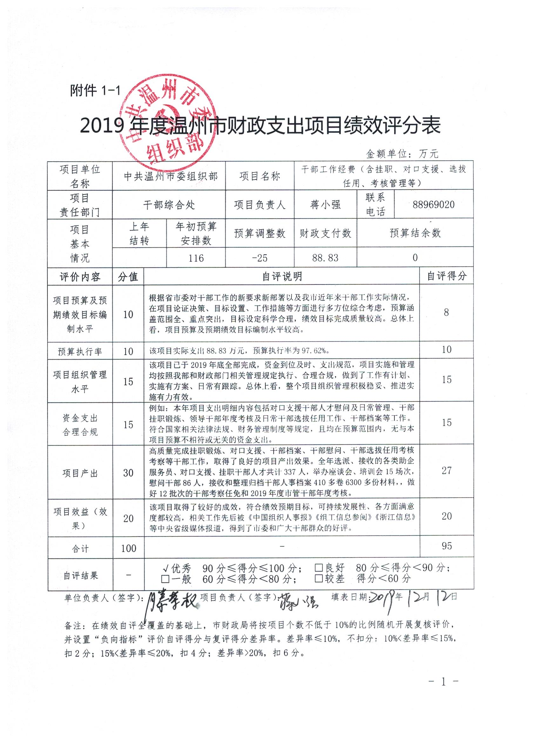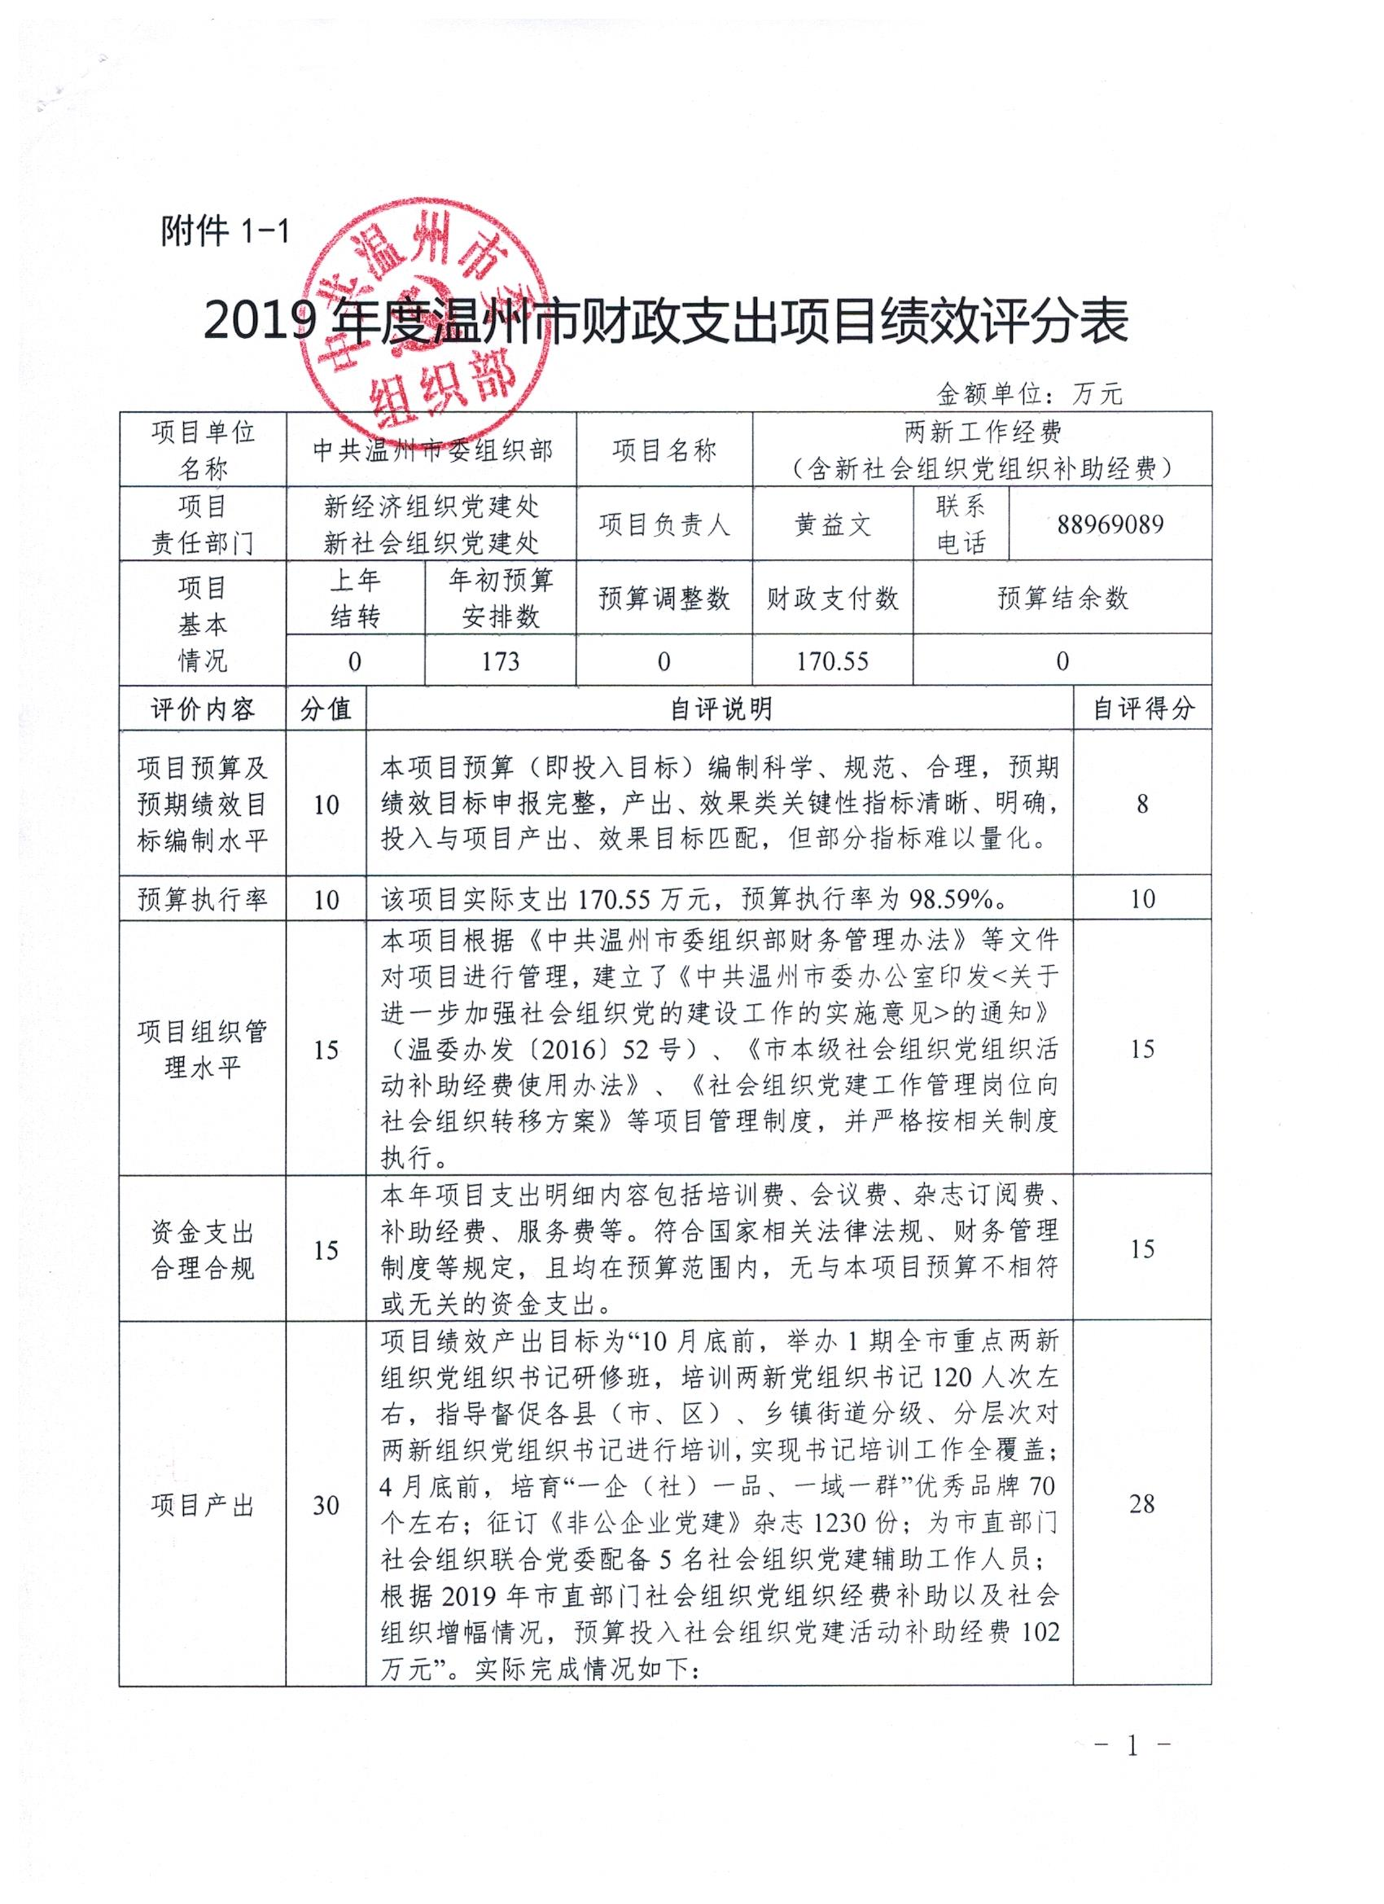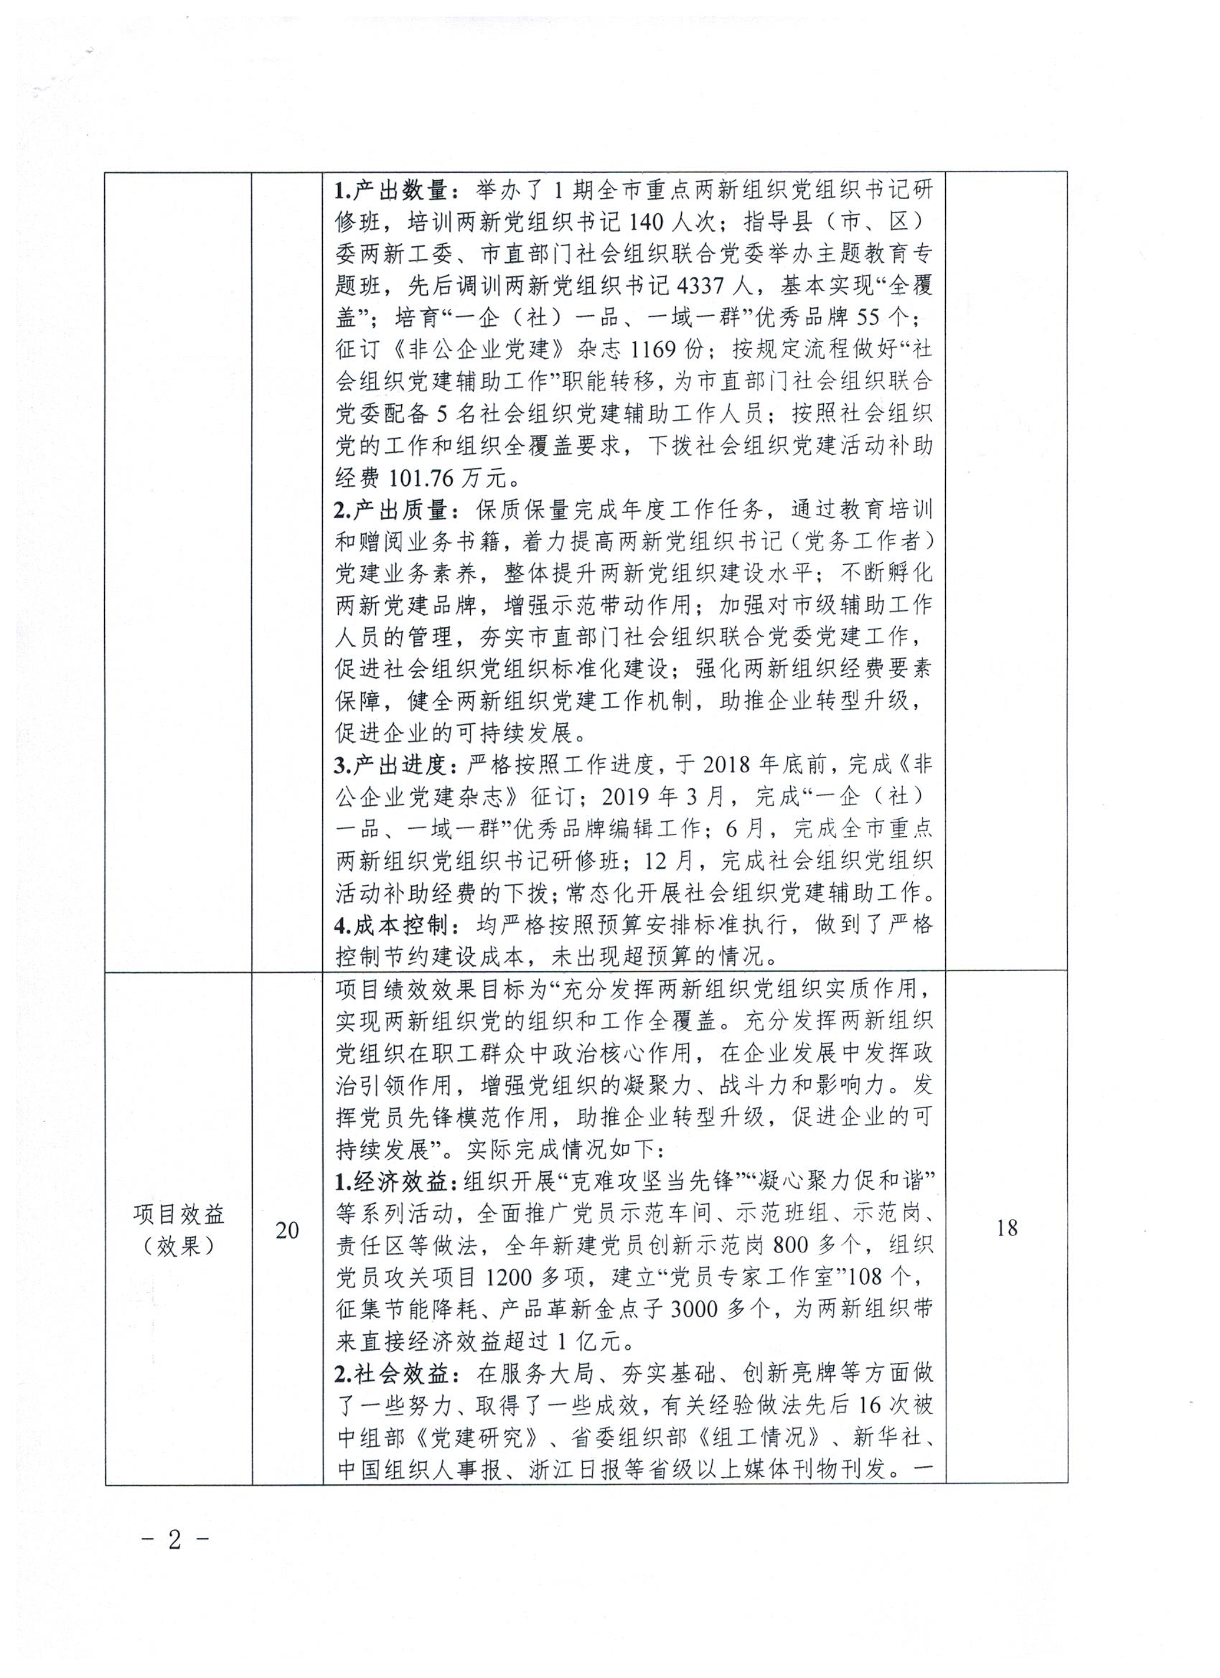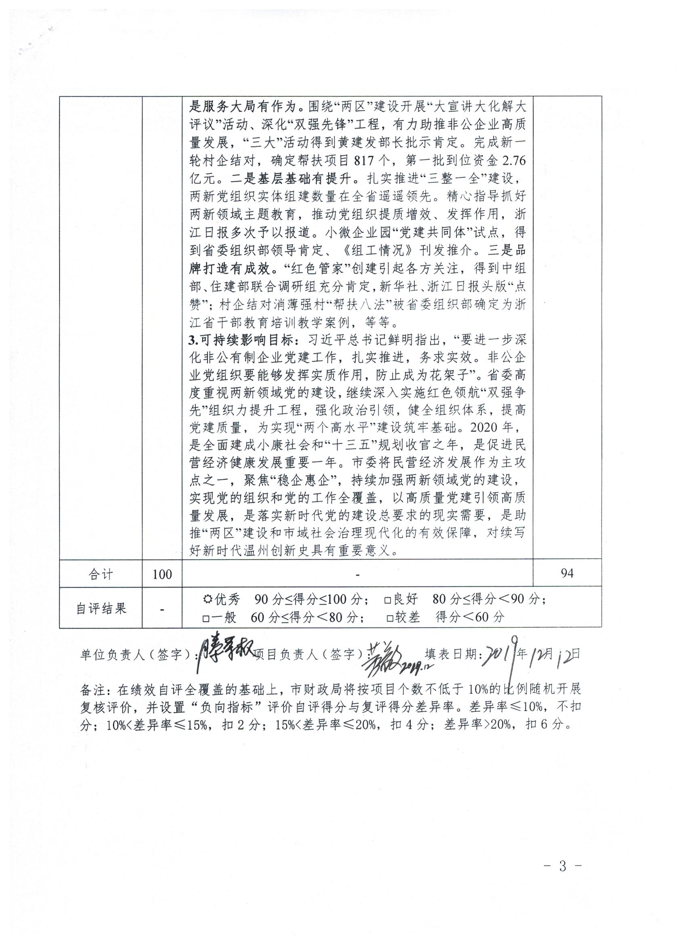
- 财政评价项目绩效评价结果。
2019年度本部门由财政部门组织开展的绩效评价项目共2个，复核结果均为优秀。
4.部门评价项目绩效评价结果。

2019年度由本部门组织开展的绩效评价项目共16个，复核结果均为优秀。（附：2019年度温州市级财政支出绩效自评复核报告）
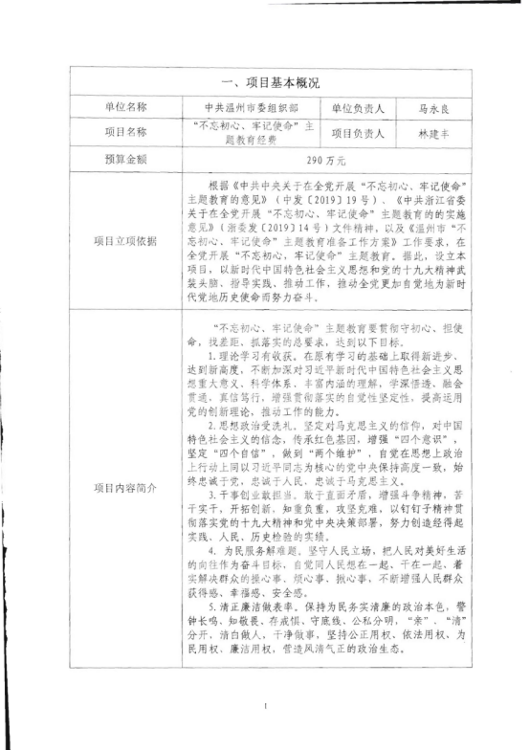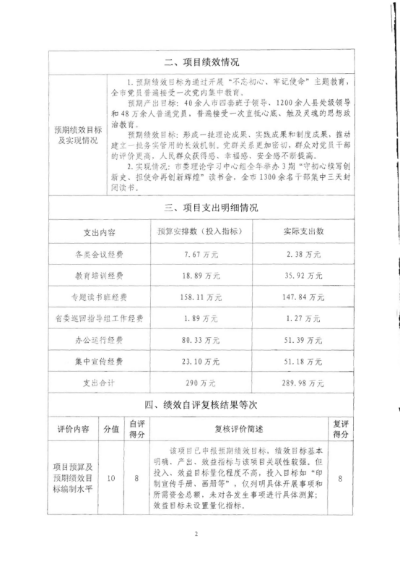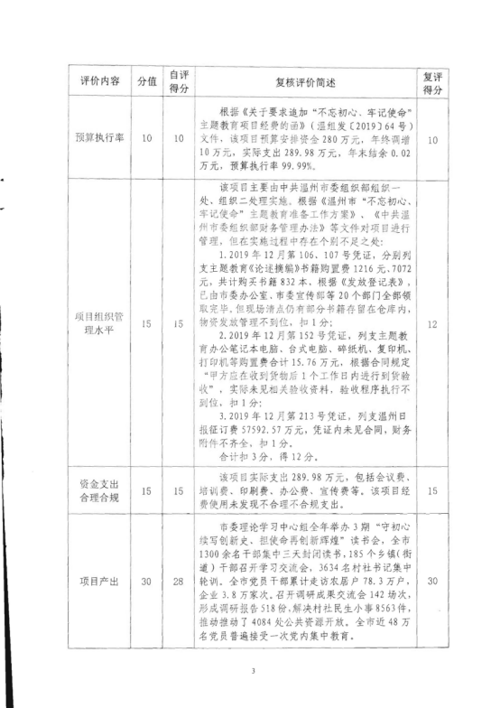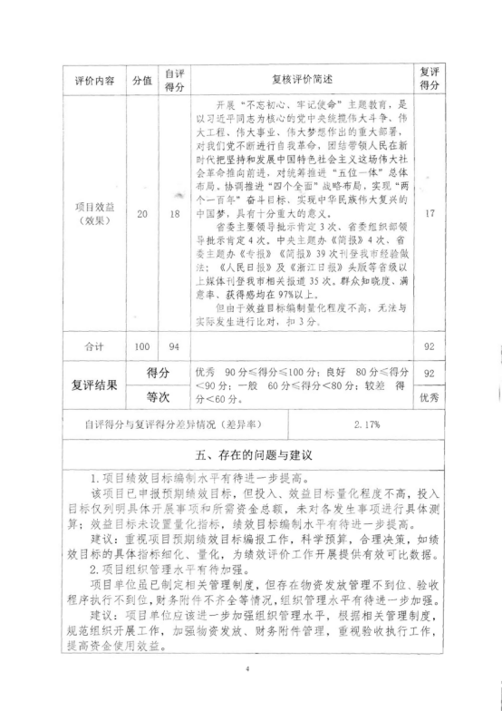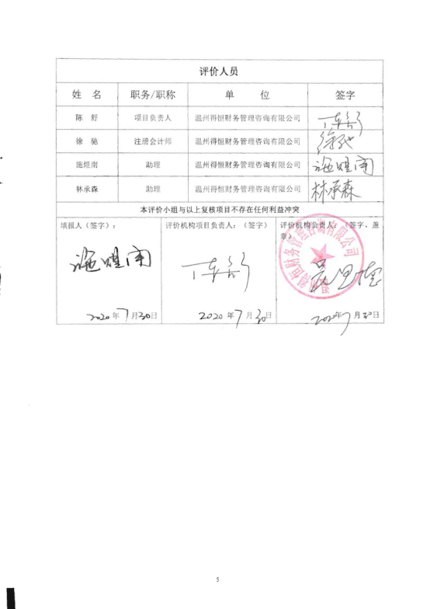

（十）其他重要事项的情况说明
1.机关运行经费支出情况。
2019年度机关运行经费支出321.49万元，比年初预算数增加42.69万元，增长15.31%，主要原因：人员变动、远程租车、办公费用等成本增加支出。
2.政府采购支出情况。
2019年度政府采购支出总额583.71万元，其中：政府采购货物支出53.91万元、政府采购工程支出0万元、政府采购服务支出529.80万元。授予中小企业合同金额583.71万元，占政府采购支出总额的100.00%。其中，授予小微企业合同金额0万元，占政府采购支出总额的0%。
3.国有资产占有使用情况。
截至2019年12月31日，市委组织部本级及所属各单位共有车辆0辆，其中，副部（省）级及以上领导用车0辆、主要领导干部用车0辆、机要通信用车0辆、应急保障用车0辆、执法执勤用车0辆、特种专业技术用车0辆、离退休干部用车0辆、其他用车0辆,其他用车主要是用于单位公务活动。单价50万元以上通用设备0台（套），单价100万元以上专用设备0台（套）。
四、名词解释
1.财政拨款收入：指本级财政部门当年拨付的财政预算资金，包括一般公共预算财政拨款和政府性基金预算财政拨款。
2.事业收入：指事业单位开展专业业务活动及辅助活动所取得的收入。
3.经营收入：指事业单位在专业业务活动及辅助活动之外开展非独立核算经营活动取得的收入。
4.上级补助收入：指事业单位从主管部门和上级单位取得的非财政补助收入。
5.附属单位上缴收入：指事业单位附属独立核算单位按照有关规定上缴的收入。
6.其他收入：指预算单位在“财政拨款”、“事业收入”、“经营收入”、“上级补助收入”、“附属单位上缴收入”等之外取得的各项收入。
7.用事业基金弥补收支差额：指事业单位动用非财政拨款结余弥补收支差额的金额。
8.年初结转和结余：指预算单位以前年度尚未完成、结转到本年仍按原规定用途继续使用的资金。
9.年末结转和结余：指单位按有关规定结转到下年或以后年度继续使用的资金。
10.基本支出：指预算单位为保障其正常运转，完成日常工作任务所发生的支出，包括人员经费支出和日常公用经费支出。
11.项目支出：指预算单位为完成其特定的行政工作任务或事业发展目标所发生的支出。
12.经营支出：指事业单位在专业业务活动及其辅助活动之外开展非独立核算经营活动发生的支出。
13.“三公”经费：纳入财政预决算管理的“三公”经费，是指部门用一般公共预算财政拨款安排的因公出国（境）费、公务用车购置及运行费和公务接待费。其中，因公出国（境）费反映单位公务出国（境）的国际旅费、国外城市间交通费、住宿费、伙食费、培训费、公杂费等支出，不含教学科研人员学术交流；公务用车购置及运行费反映单位公务用车车辆购置支出（含车辆购置税）及燃费、维修费、过桥过路费、保险费、安全奖励费用等支出；公务接待费反映单位按规定开支的各类公务接待（含外宾接待）支出。
14.机关运行经费：指为保障行政单位（含参照公务员法管理的事业单位）运行用于购买货物和服务的各项资金，包括办公及印刷费、邮电费、差旅费、会议费、福利费、日常维修费、专用材料及一般设备购置费、办公用房水电费、办公用房取暖费、办公用房物业管理费、公务用车运行维护费以及其他费用。
15、一般公共服务支出（类）人力资源事务（款）引进人才支出（项）：指“千人计划”和“580计划”人才，市级配套人才科技奖励方面的支出。
16、一般公共服务支出（类）组织事务（款）行政运行（项）：指行政单位的基本支出。
17、一般公共服务支出（类）一般行政管理事务（款）其他组织事务（项）：指行政单位未单独设置项级科目的其他行政管理事务支出。
18、一般公共服务支出（类）组织事务（款）其他组织事务（项）：指行政单位项目未单独设置项级科目的其他项目支出。
19、一般公共服务支出（类）组织事务（款）公务员事务（项）：指公务员考试录用和培训方面的支出。
20、文化体育与传媒支出（类）文化（款）其他文化支出（项）：指瓯江先锋频道红色教育文化传媒方面的支出。
21、社会保障和就业支出（类）行政事业单位离退休（款）未归口管理的行政单位离退休（项）：指离退休干部的春节一次性慰问费，离休干部遗属生活困难补助费方面的支出。
22、社会保障和就业支出（类）行政事业单位离退休（款）机关事业单位基本养老保险缴费支出（项）：指机关事业单位基本养老保险缴费方面的支出。
23、社会保障和就业支出（类）行政事业单位离退休（款）机关事业单位职业年金缴费支出（项）：指机关事业单位职业年金缴费方面的支出。
24、卫生健康支出（类）行政事业单位医疗（款）行政单位医疗（项）：指行政单位在职工作人员的基本医疗保险缴费，按国家规定享受离退休人员的医疗保险缴费的支出。
25、住房保障支出（类）住房改革支出（款）住房公积金（项）：指行政单位人力资源和社会保障部、财政部规定的基本工资和津补贴以及规定比例为职工缴纳的住房公积金支出。
26、住房保障支出（类）住房改革支出（款）购房补贴（项）：指行政单位人力资源和社会保障部、财政部规定的基本工资和津补贴以及规定比例为职工缴纳的购房补贴支出。

